关于惠氏系列POP印刷错误修改的通知
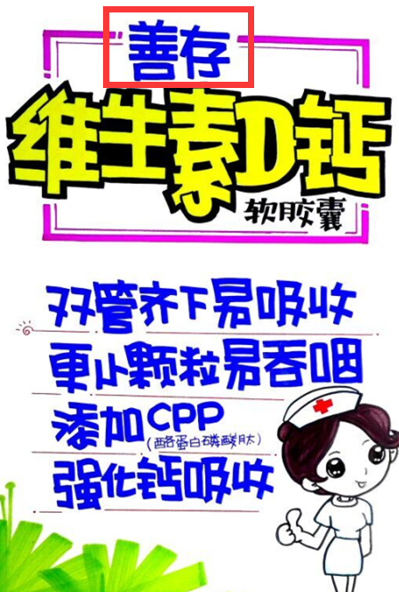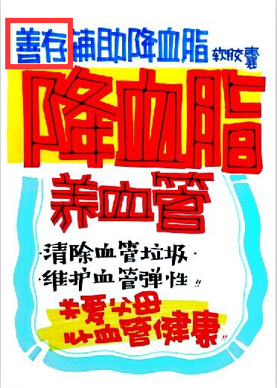
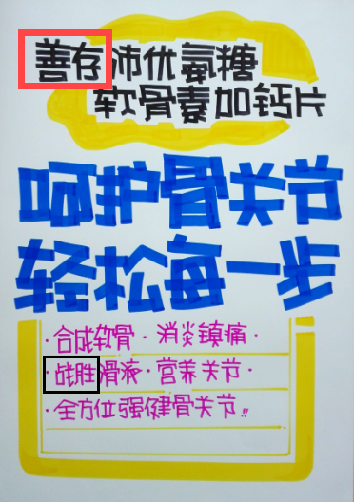
POP上的善存全部修改，请门店用空白的POP纸裁剪一小块把错误的信息遮挡，第一张“善存”改成：钙尔奇 （用黑色POP笔书写）
- 三张 “善存”直接用白色的POP小纸 遮挡
另：第三张POP 还有一个错误信息，第一次分到门店印刷的版本上写的是战胜滑液后发现错误，请取下换成第二次公司配发的POP，上面写的内容是产生滑液（请大家注意以下）
请各门店立即执行，并于今天14：00前发图片至惠氏辅降群！

